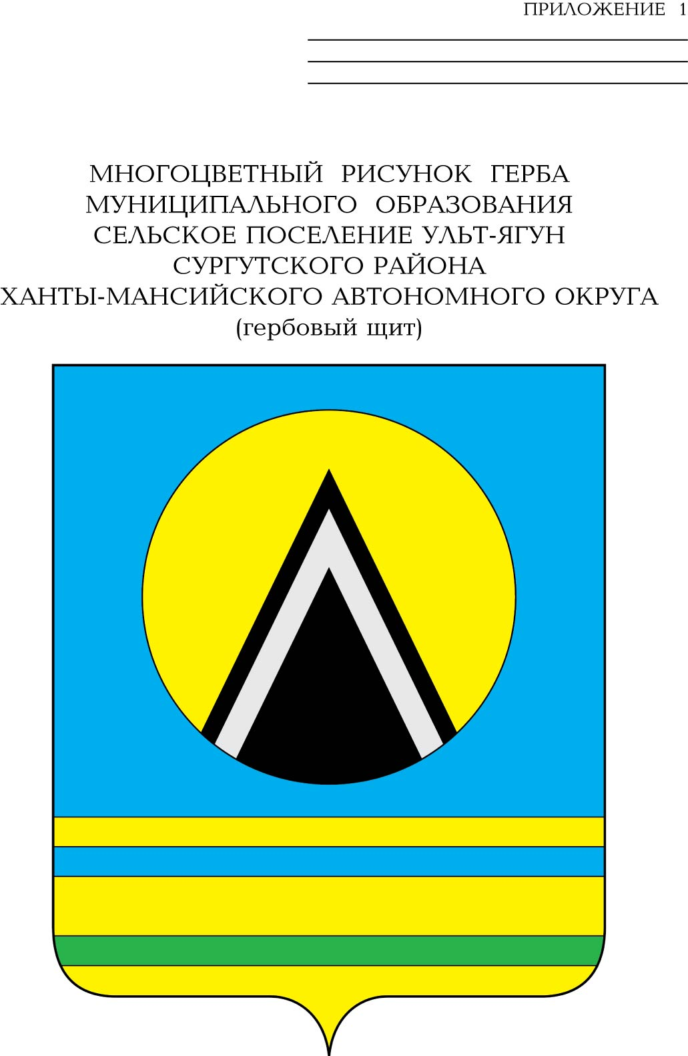

СОВЕТ ДЕПУТАТОВ
СЕЛЬСКОГО ПОСЕЛЕНИЯ УЛЬТ-ЯГУН
Сургутского муниципального района
Ханты-Мансийского автономного округа-Югры
РЕШЕНИЕ

6 декабря 2022 года № 196
п. Ульт-Ягун

Об утверждении схемы избирательных
округов, образуемых для проведения выборов депутатов Совета депутатов сельского поселения Ульт-Ягун

В соответствии со статьей 18 Федерального закона от 12.06.2002 № 67-ФЗ «Об основных гарантиях избирательных прав и права на участие в референдуме граждан Российской Федерации», со статьей 7 устава сельского поселения Ульт-Ягун,

Совет депутатов сельского поселения Ульт-Ягун решил:

1. Утвердить схемы избирательных округов, образуемых для проведения выборов депутатов Совета депутатов сельского поселения Ульт-Ягун, согласно приложению 1, включая графическое изображение схем избирательных округов, согласно приложению 2.
2. Обнародовать настоящее решение и разместить на официальном сайте муниципального образование сельское поселение Ульт-Ягун.

Глава сельского поселения Ульт-Ягун Д.В. Юматов

Приложение 1
к решению Совета депутатов сельского поселения Ульт-Ягун
от 6 декабря 2022 года № 196

Схемы избирательных округов, образуемых для проведения выборов депутатов Совета депутатов сельского поселения Ульт-Ягун

Номер избирательного округа | Число избирателей | Границы избирательного округа
Одномандатный избирательный округ № 1, число замещаемых мандатов - 1 | 153 | В границах: поселка Тром-Аган, родовых угодий жителей коренных национальностей
Девятимандатный избирательный округ № 2, число замещаемых мандатов – 9 | 1607 | В границах: поселка Ульт-Ягун

Приложение 2
к решению Совета депутатов
сельского поселения Ульт-Ягун
от 6 декабря 2022 года № 196

Графическое изображение схем избирательных округов

Одномандатный избирательный округ №1 Девятимандатный избирательный округ №2

